TỔNG LIÊN ĐOÀN LAO ĐỘNG VIỆT NAM
TRƯỜNG ĐẠI HỌC TÔN ĐỨC THẮNG
KHOA CÔNG NGHỆ THÔNG TIN



Nguyễn Tấn Sang – 52300057
Lê Quang Thành - 52300064
Nguyễn Tuấn Khôi - 52300120

HERCULES
BÁO CÁO CUỐI KỲ
PHÁT TRIỂN TRÒ CHƠI

THÀNH PHỐ HỒ CHÍ MINH, NĂM 2025
TỔNG LIÊN ĐOÀN LAO ĐỘNG VIỆT NAM
TRƯỜNG ĐẠI HỌC TÔN ĐỨC THẮNG
KHOA CÔNG NGHỆ THÔNG TIN



Nguyễn Tấn Sang – 52300057
Lê Quang Thành - 52300064
Nguyễn Tuấn Khôi - 52300120

HERCULES
BÁO CÁO CUỐI KỲ
PHÁT TRIỂN TRÒ CHƠI

Người hướng dẫn
ThS.Ncs Vũ Đình Hồng

THÀNH PHỐ HỒ CHÍ MINH, NĂM 2025
LỜI CẢM ƠN
Chúng em xin cảm ơn quý thầy cô đã tạo điều kiện cho chúng em được tiếp cận môn Nhập môn Học Máy. Đồng thời chúng em cũng xin gửi lời cảm ơn chân thành nhất đến ThS.Ncs Vũ Đình Hồng, thầy đã tận tình giúp đỡ và định hướng chúng em trong suốt quá trình học và thực hiện báo cáo giữa kỳ, giúp chúng em tiếp cận những vấn đề sâu sắc của môn học và nhiều nội dung mang chất liệu của thời đại.
Chúng em đã nỗ lực tìm tòi và nghiên cứu những kiến thức liên quan, đối chiếu và phản biện với thực tiễn, song vẫn còn nhiều mặt hạn chế về kiến thức và kinh nghiệm nên bài báo cáo của chúng em vẫn còn nhiều sai sót. Kính mong các thầy cô nhật xét và đánh giá để chúng em có cơ hội được hoàn thiện hơn trong tương lai.
Chúng em xin chân thành cảm ơn quý thầy cô !
Kính chúc quý thầy cô thật nhiều sức khỏe, an lành và hạnh phúc !

TP. Hồ Chí Minh, ngày 06 tháng 10 năm 2025
Tác giả
(Ký tên và ghi rõ họ tên)
Nguyễn Tấn Sang Lê Quang Thành Nguyễn Tuấn Khôi Sang Thành Khôi

CÔNG TRÌNH ĐƯỢC HOÀN THÀNH
TẠI TRƯỜNG ĐẠI HỌC TÔN ĐỨC THẮNG
Chúng tôi xin cam đoan đây là công trình nghiên cứu của riêng nhóm chúng tôi và được sự hướng dẫn khoa học của ThS. Vũ Đình Hồng. Các nội dung nghiên cứu, kết quả trong đề tài này là trung thực và chưa công bố dưới bất kỳ hình thức nào trước đây. Những số liệu trong các bảng biểu phục vụ cho việc phân tích, nhận xét, đánh giá được chính tác giả thu thập từ các nguồn khác nhau có ghi rõ trong phần tài liệu tham khảo.
Ngoài ra, trong Dự án còn sử dụng một số nhận xét, đánh giá cũng như số liệu của các tác giả khác, cơ quan tổ chức khác đều có trích dẫn và chú thích nguồn gốc.
Nếu phát hiện có bất kỳ sự gian lận nào chúng tôi xin hoàn toàn chịu trách nhiệm về nội dung Dự án của mình. Trường Đại học Tôn Đức Thắng không liên quan đến những vi phạm tác quyền, bản quyền do nhóm chúng tôi gây ra trong quá trình thực hiện (nếu có).
TP. Hồ Chí Minh, ngày 06 tháng 10 năm 2025
Tác giả
(Ký tên và ghi rõ họ tên)

Nguyễn Tấn Sang Lê Quang Thành Nguyễn Tuấn Khôi Sang Thành Khôi

MỤC LỤC
CHƯƠNG 1. CƠ SỞ LÝ THUYẾT 1
1.1 Tên đề tài 1
1.2 Mô tả tổng quan đề tài 1
1.3 Lý do lựa chọn đề tài 1
1.4 Mục tiêu đề tài 3
1.5 Phạm vi đề tài 4
1.6 Các yêu cầu chính cần thực hiện 5
CHƯƠNG 2. CƠ SỞ LÝ THUYẾT 5
2.1 Cơ sở lý thuyết về cờ vua 5
2.1.1 Bàn cờ và cấu trúc dữ liệu 5
2.1.2 Các loại quân cờ và cách di chuyển 6
2.1.3 Luật kiểm tra hợp lệ 6
2.2 Cơ sở lý thuyết về trí tuệ nhân tạo (AI) 7
2.2.1 Thuật toán Minimax 7
2.2.2 Cắt tỉa Alpha-Beta (Alpha-Beta Pruning) 7
2.2.3 Quiescence Search 8
2.2.4 Đánh giá bàn cờ (Heuristic Evaluation) 8
2.3 Cơ sở lý thuyết về Unity 3D 9
2.3.1 GameObject và Component 9
2.3.2 Couroutine 9
2.3.3 Vật lý trong Unity (Physics Engine) 9
2.4 Tweening và Animation 10
2.5 Cơ sở lý thuyết về hiệu ứng đặc biệt (VFX) 10
2.5.1 Dissolve Effect 10
2.5.2 Projectile và Explosion 10
2.5.3 Knockback và Ragdoll-like effect 11
2.5.4 Camera Shake 11
2.6 Hệ thống giao diện người dùng (UI) 11
2.7 Quản lý cảnh (Scene Management) 12
CHƯƠNG 3. PHÂN TÍCH THIẾT KẾ HỆ THỐNG 12
3.1 Use Case Diagram – Mô hình ca sử dụng 12
3.1.1 Thành phần tham gia 13
3.1.2 Ý nghĩa sơ đồ 13
3.2 Activity Diagram – Luồng hoạt động chính của hệ thống 14
3.2.1 Activity Diagram: Bắt đầu ván cờ 14
3.2.2 Activity Diagram: Người chơi đi một nước 15
3.2.3 Activity Diagram: Xử lý kết thúc ván 16
3.3 Sequence Diagrams – Biểu đồ tương tác 17
3.3.1 Sequence: Bắt đầu ván cờ 17
3.3.2 Sequence: Người chơi đi một nước 18
3.3.3 Sequence: Kết thúc ván 19
3.4 Thiết kế tổng thể hệ thống 20
3.4.1 Các thành phần chính 20
3.5 Mối quan hệ giữa các thành phần 20
CHƯƠNG 4. HIỆN THỰC HỆ THỐNG 21
4.1 Môi trường và công nghệ sử dụng 21
4.2 Cấu trúc mã nguồn chính 21
4.3 Hiện thực quản lý bàn cờ - lớp ChessBoardManager 22
4.3.1 Khai báo thuộc tính 22
4.3.2 Sinh bàn cờ và quân (SpawnBoard) 23
4.3.3 Đổi lượt và kết nối với AI 23
4.4 Hiện thực sinh nước đi & kiểm tra luật 24
4.4.1 Lớp ChessMoveGenerator 24
4.4.2 Lớp ChessCheckSystem 25
4.5 Hiện thực điều khiển quân cờ và hiệu ứng – PawnConTroller 26
4.5.1 Khai báo thuộc tính 26
4.5.2 Hiệu ứng dissolve in/out 26
4.6 Hiện thực AI – lớp ChessBotAI 27
4.6.1 Các tham số cấu hình độ khó 27
4.6.2 Luồng xử lý khi đến lượt bot 28
4.6.3 Hàm Minimax rút gọn (minh họa) 28
4.7 Hiện thực Projectile & hiệu ứng nổ - ProjectileController 29
4.7.1 Khai báo 29
4.7.2 Xử lý va chạm & nổ 30
4.8 Hiện thực UI & luồng trận đấu 30
4.8.1 GameStartDelayManager – delay trước khi bắt đầu 30
4.8.2 GameWinUI – panel thắng/thua 31
4.8.3 UIMenuManager & hệ thống level 32
4.9 Vòng đời một nước đi – Từ input đến kiểm tra kết thúc ván 32
4.10 Nhận xét về hiện thực hệ thống 33
CHƯƠNG 5. KẾT QUẢ ĐẠT ĐƯỢC 34
5.1 Giao diện Menu và hệ thống điều hướng 34
5.2 Giao diện chọn màn (Stage / Chapter Selection) 35
5.3 Giao diện bàn cờ – Môi trường chiến đấu 3D 36
5.4 Giao diện bắt đầu ván và tương tác người chơi 37
5.5 Gameplay: Di chuyển – Ăn quân – Animation 39
5.6 Hệ thống kết thúc ván – Chiến thắng / Thua 39
5.7 Hiệu năng và độ mượt 40
CHƯƠNG 6. KẾT LUẬN 40
6.1 Những kết quả đã đạt được 40
6.2 Những hạn chế của đề tài 41
6.3 Hướng phát triển trong tương lai 42
6.4 Kết luận chung 43
CHƯƠNG 7. TÀI LIỆU THAM KHẢO 43
7.1 Tài liệu kỹ thuật về Unity 44
7.2 Tài liệu về thuật toán Minimax và AI trong game 44
7.3 Tài liệu về luật cờ vua và phân tích chiến lược 45
7.4 Tài liệu về hiệu ứng đồ họa (VFX) và asset sử dụng 45
7.5 Bài viết & nguồn học thuật bổ trợ 45

CƠ SỞ LÝ THUYẾT

Tên đề tài
Phát triển trò chơi “Chess Battle 3D” – Cờ vua 3D đối kháng với AI và hiệu ứng chiến đấu

Mô tả tổng quan đề tài
Trò chơi “Chess Battle 3D” là một phiên bản nâng cao của cờ vua truyền thống, kết hợp giữa tư duy chiến thuật và hiệu ứng đồ họa sống động. Mỗi quân cờ không chỉ di chuyển theo đúng luật cờ vua, mà còn được tăng cường bằng hiệu ứng tấn công, nổ, va chạm và dissolve, giúp trải nghiệm của người chơi trở nên trực quan và hấp dẫn hơn.

Người chơi điều khiển phe Trắng, đối đầu với trí tuệ nhân tạo (AI) điều khiển phe Đen. Mỗi nước đi đều được xử lý theo đúng luật cờ vua, và AI sẽ phản hồi bằng một quyết định được tính toán bằng thuật toán dựng sẵn.

Ngoài chế độ chơi truyền thống, trò chơi còn hỗ trợ hệ thống màn chơi (Stage/Level) với độ khó tăng dần, phù hợp cho người chơi từ mới bắt đầu đến những người có kinh nghiệm cờ vua.

Lý do lựa chọn đề tài
Có nhiều lý do khiến nhóm lựa chọn phát triển game cờ vua 3D thay vì một trò chơi thuần hành động hay giải đố đơn giản:

- Kết hợp giữa tư duy chiến thuật và công nghệ hiện đại
Cờ vua là trò chơi trí tuệ được yêu thích trên toàn thế giới, có luật rõ ràng, phù hợp để áp dụng các thuật toán xử lý, đặc biệt là Minimax. Khi kết hợp với đồ họa 3D và hiệu ứng VFX, nó trở nên hấp dẫn hơn trên nền tảng hiện đại.

- Khả năng mở rộng gameplay dễ dàng
Game cho phép dễ dàng thêm nhiều tính năng:

- Level và độ khó khác nhau

- Các loại hiệu ứng mới

- Animation nhân vật

- Bot ở nhiều cấp độ

- Hỗ trợ nhiều chế độ chơi trong tương lai

- Phù hợp để nghiên cứu AI trong game
Thuật toán Minimax, alpha-beta pruning, quiescence search là cơ hội tốt để áp dụng kiến thức trí tuệ nhân tạo vào thực tế, giúp game không chỉ giải trí mà còn mang tính học thuật.

- Áp dụng hiệu ứng đồ họa nâng cao (VFX)
- Game sử dụng nhiều asset đồ họa hiện đại:

- Dissolve effect

- Explosion và knockback

- Projectile khi ăn quân

- Camera shake
→ Đây là điểm nổi bật giúp game khác biệt hoàn toàn so với các game cờ vua 2D truyền thống.

Mục tiêu đề tài
Đề tài tập trung phát triển một trò chơi hoàn chỉnh với các mục tiêu chính sau:

- Xây dựng gameplay cờ vua đầy đủ luật

- Bàn cờ 8×8

- Sáu loại quân với chuyển động chuẩn

- Kiểm tra hợp lệ, chiếu, chiếu hết, hòa cờ, phong cấp...

- Phát triển hệ thống AI đối kháng có độ khó tùy chỉnh

- Áp dụng Minimax + đánh giá bàn cờ

- Giới hạn thời gian suy nghĩ để game không bị đứng

- Mỗi level tương ứng độ sâu tìm kiếm khác nhau

- Tạo hiệu ứng đồ họa & animation chân thật

- Dissolve in/out khi sinh quân hoặc bị ăn

- Projectile và explosion khi tấn công

- Knockback vật lý khi quân bị phá hủy

- Hiệu ứng âm thanh sống động

- Xây dựng hệ thống giao diện người dùng (UI) rõ ràng

- Menu chính

- Chọn level (Stage Selection)

- UI thắng/thua

- UI hướng dẫn khi bắt đầu game

- Đảm bảo game chạy mượt trên Unity

- Tối ưu code

- Tối ưu update/frame

- Sử dụng coroutine để tránh lag khi bot tính toán

Phạm vi đề tài
Đề tài giới hạn trong phạm vi sau:

- Chỉ hỗ trợ chơi với máy (Player vs AI)

- Không có multiplayer

- Không sử dụng animator cho chiến đấu mà dùng hiệu ứng VFX + Tween

- Không mô phỏng bàn cờ nâng cao như chess960

- Không hỗ trợ Undo/Redo

- AI chỉ sử dụng Minimax và Quiescence Search ở mức đơn giản để đảm bảo hiệu năng

Phạm vi này phù hợp với đồ án một môn học, đảm bảo tính khả thi trong thời gian ngắn.

Các yêu cầu chính cần thực hiện
- Xây dựng bàn cờ và quân cờ 3D

- Tạo hệ thống di chuyển hợp lệ và xử lý luật cờ

- Lập trình bot đối kháng với nhiều cấp độ khó

- Tạo các hiệu ứng khi quân bị ăn hoặc di chuyển

- Xây dựng UI và hệ thống level

- Tạo trình tự kết thúc ván cờ (checkmate/hòa/thua)

- Hoàn thiện và kiểm thử để game chạy ổn định

CƠ SỞ LÝ THUYẾT
Chương này trình bày những kiến thức nền tảng được sử dụng trong quá trình phát triển trò chơi “Chess Battle 3D”. Các nội dung bao gồm cơ sở lý thuyết về luật cờ vua, thuật toán trí tuệ nhân tạo Minimax, các kỹ thuật đồ họa – vật lý trong Unity, cùng với cơ chế tạo hiệu ứng VFX, tweening và hệ thống giao diện UI.

Cơ sở lý thuyết về cờ vua

Bàn cờ và cấu trúc dữ liệu
Cờ vua sử dụng bàn cờ 8 × 8, gồm 64 ô màu đen – trắng xen kẽ. Trong game, bàn cờ được quản lý bởi lớp:

- ChessBoardManager

- Một mảng 2 chiều board[x, y] lưu thông tin quân cờ tại mỗi ô.

Việc mô hình hóa bàn cờ dưới dạng mảng giúp dễ dàng xử lý kiểm tra nước đi, cập nhật trạng thái và tương tác với AI.

Các loại quân cờ và cách di chuyển
Có 6 loại quân cờ, mỗi loại có quy tắc di chuyển riêng:
Quân | Cách di chuyển | Ghi chú
Pawn (Tốt) | Tiến 1 ô; ăn chéo; có “nước đi 2 ô” ở lượt đầu | Có phong cấp
Rook (Xe) | Đi thẳng hàng hoặc thẳng cột
Knight (Mã) | Đi hình chữ L có thể “nhảy” qua quân
Bishop (Tượng) | Đi chéo không giới hạn
Queen (Hậu) | Kết hợp xe + Tượng
King (Vua) | Đi 1 ô xung quanh bất kỳ; có nhập thành
Các luật này được mã hóa trong ChessMoveGenerator.

Luật kiểm tra hợp lệ
Trước khi một nước đi được chấp nhận, hệ thống phải kiểm tra:

- Quân có thể di chuyển đến ô đó không

- Không được tự đưa vua vào thế bị chiếu

- Không được đi “xuyên” qua quân khác (trừ Mã)

- Xử lý đặc biệt:

- Chiếu (check)

- Chiếu hết (checkmate)

- Hòa cờ (stalemate/promotion/insufficient material)

Tất cả các logic này được thực hiện bởi:
- ChessCheckSystem
- ChessMoveGenerator
- ChessLegalMovesTest

Cơ sở lý thuyết về trí tuệ nhân tạo (AI)

Thuật toán Minimax
Game sử dụng thuật toán Minimax, là thuật toán tìm kiếm tối ưu trong các trò chơi đối kháng 2 người (zero-sum games).
- Người chơi Trắng → MAX (tối đa hóa điểm)
- Máy Đen → MIN (giảm điểm của người chơi)
Minimax hoạt động bằng cách duyệt tất cả các nước đi có thể, tính điểm cho từng trạng thái bàn cờ và chọn nước tối ưu.
Công thức cơ bản:
Max(s) = max(Min(s1), Min(s2), …)
Min(s) = min(Max(s1), Max(s2), …)
Trong code, điều này xuất hiện trong ChessBotAI với các hàm như:
- Minimax()
- EvaluateBoard()
- GetBestMoveCoroutineSafe()

Cắt tỉa Alpha-Beta (Alpha-Beta Pruning)
Để tăng tốc tính toán, Minimax thường dùng alpha-beta pruning:
- Alpha → điểm tốt nhất cho MAX
- Beta → điểm tốt nhất cho MIN
Cắt tỉa giúp:
- Giảm số lượng node cần duyệt
- Tránh tính toán những nước đi không cần thiết
Trong game, đội code đã tối ưu bằng cách:
- Giới hạn maxMovesPerDepth
- Hạn chế minMaxDepth theo level
- Dùng coroutine để tránh chậm khung hình

Quiescence Search
Kỹ thuật mở rộng tìm kiếm khi vị trí “không yên ổn”, ví dụ:
- Đang bị chiếu
- Có thể bị ăn ngay lập tức
- Có các đòn đánh đổi quân liên tục
ChessBotAI dùng:
- quiescenceDepth
- maxQuiescenceDepth
nhằm ngăn bot “mù chiến thuật”.

Đánh giá bàn cờ (Heuristic Evaluation)
AI dùng điểm số để đánh giá trạng thái bàn cờ, ví dụ:
- Giá trị quân: Pawn = 1, Knight/Bishop = 3, Rook = 5, Queen = 9, King = vô hạn.
- Vị trí quân trên bàn (positional bonus).
- Đe dọa/được bảo vệ.
- Trạng thái đang chiếu hay bị chiếu.
Hàm đánh giá nằm trong EvaluateBoard().

Cơ sở lý thuyết về Unity 3D

GameObject và Component
Unity sử dụng mô hình GameObject – Component:
- GameObject là đơn vị cơ bản
- Component như Transform, Renderer, Collider, Script gắn vào GameObject để tạo hành vi
Trong game:
- Mỗi quân cờ là một GameObject
- PawnController điều khiển hiệu ứng
- Rigidbody, Collider dùng cho va chạm khi explosion

Couroutine
Bot sử dụng coroutine để tránh đóng băng game:
- StartCoroutine(GetBestMoveCoroutineSafe())
- yield giữa các bước Minimax
Việc này cho phép:
- Bot suy nghĩ nhiều frame
- Game vẫn chạy mượt

Vật lý trong Unity (Physics Engine)
Game sử dụng vật lý cho:
- Explosion radius bằng Physics.OverlapSphere
- Knockback khi bị ăn trong ApplyKnockback()
Unity dùng PhysX để xử lý:
- Lực đẩy
- Va chạm
- Rigidbodies
- Collider detection

Tweening và Animation
Game sử dụng DOTween để tween hóa chuyển động:
- Di chuyển mượt
- Dissolve in/out
- Knockback
- Rung camera
Ví dụ trong PawnController:
moveTween = transform.DOMove(targetPos, duration);
Lý do chọn Tween thay Animator:
- Điều khiển linh hoạt
- Ít tốn công xây animator
- Phù hợp cho game dạng boardgame (không cần animation phức tạp)

Cơ sở lý thuyết về hiệu ứng đặc biệt (VFX)
Các hiệu ứng đến từ các asset:
- Hovl Studio
- Cartoon FX Remaster
- Master Stylized Projectiles

Dissolve Effect
Dùng shader để thay đổi giá trị alpha dần → tạo hiệu ứng quân cờ:
- xuất hiện (dissolve in)
- biến mất (dissolve out)

Projectile và Explosion
Khi quân cờ bị ăn:
- Tạo projectile tương ứng (ProjectileController)
- Khi chạm mục tiêu → explosion
- Explosion gây:
  - Hiệu ứng sáng, lửa
  - Knockback
  - Áp lực lên các quân xung quanh

Knockback và Ragdoll-like effect
Dựa trên lực đẩy từ tâm nổ:
- AddForce()
- hướng: từ explosion center → target
- dùng trọng số để quân cờ bật ra tự nhiên

Camera Shake
CFX hoặc DOTween có camera shake để tăng cảm giác impact.

Hệ thống giao diện người dùng (UI)
Game dùng UI Toolkit truyền thống:
- Canvas, Image, Button, TMP_Text
Các màn UI chính:
- Menu
- Chọn level
- UI thắng/thua
- Hướng dẫn ban đầu
Được điều khiển bởi các script:
- UIMenuManager
- StageLevelUI, StageLevelManager
- GameWinUI
- GameStartText

Quản lý cảnh (Scene Management)
Game dùng:
- SceneManager.LoadScene()
để chuyển giữa:
  - Menu
  - Game
  - Victory scene (trong UI)
Các cảnh gồm:
- MainMenu
- LevelScene
- GameWinUI

PHÂN TÍCH THIẾT KẾ HỆ THỐNG
Chương này trình bày quá trình phân tích và thiết kế hệ thống trò chơi “Chess Battle 3D”, thông qua các sơ đồ hành vi và tương tác. Các sơ đồ nhằm mô tả rõ cách hệ thống hoạt động từ lúc bắt đầu, người chơi thực hiện nước đi, cho đến khi ván cờ kết thúc. Đồng thời trình bày thiết kế tổng quan của hệ thống dưới góc độ người dùng (Use Case).

Use Case Diagram – Mô hình ca sử dụng
Use Case mô tả mối quan hệ giữa người chơi, AI bot, và hệ thống game cờ vua.
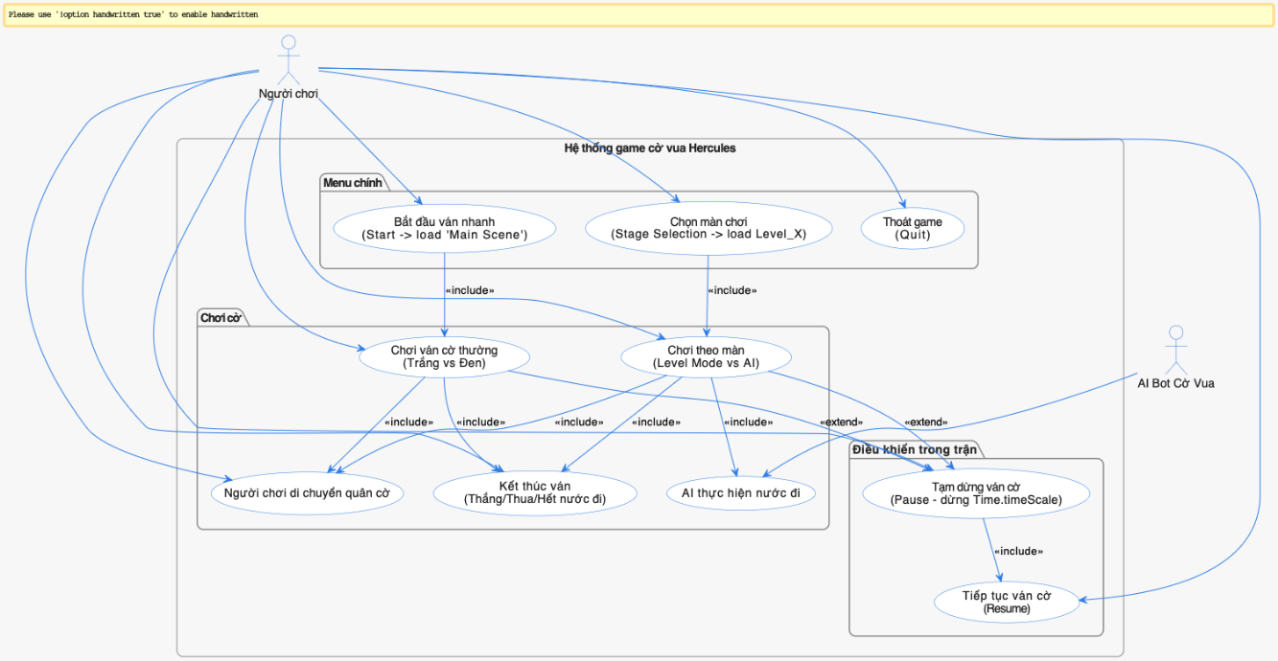

Thành phần tham gia
• Người chơi:
- Chọn menu
- Bắt đầu ván mới
- Chọn màn chơi (Level Mode)
- Điều khiển quân cờ (click/drag để chọn quân và chọn ô đích)
- Tạm dừng / tiếp tục trận đấu
- Quan sát kết quả thắng/thua/hòa
• AI Bot (trong chế độ Level):
- Sinh nước đi
- Thực hiện nước đi
- Gửi kết quả tương tác cho hệ thống kiểm tra
• Hệ thống game cờ vua:
- Kiểm tra hợp lệ nước đi
- Kiểm tra Check, Checkmate, Stalemate
- Tính toán hiệu ứng, animation
- Giao diện giao tiếp với người chơi

Ý nghĩa sơ đồ
Sơ đồ Use Case cho thấy:
- Người chơi có thể bắt đầu ván nhanh hoặc chơi theo màn.
- Các bước “Người chơi đi quân cờ”, “AI thực hiện nước đi” và “Kết thúc ván” là các use case lõi của hệ thống.
- Chức năng Pause/Resume là chức năng mở rộng (extend).
- Chế độ Level sẽ tự động chuyển hệ thống sang chế độ có AI bot.

Activity Diagram – Luồng hoạt động chính của hệ thống

Activity Diagram: Bắt đầu ván cờ
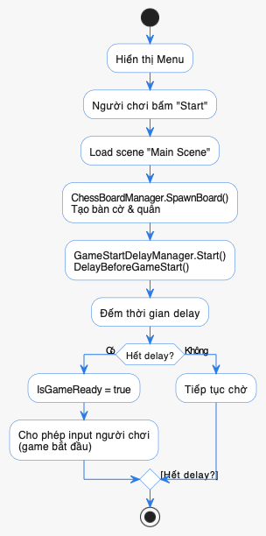
Sơ đồ đầu tiên mô tả luồng từ khi người chơi nhấn “Start” trong Menu đến khi game sẵn sàng cho người chơi nhập liệu.

Phân tích luồng hoạt động
- Người chơi bấm nút Start.
- Hệ thống load Main Scene thông qua SceneManager.LoadScene().
- Trong scene mới:
  - ChessBoardManager.SpawnBoard() sinh bàn cờ và quân.
  - GameStartDelayManager.Start() bắt đầu delay trước khi game hoạt động.
- Sau khi hết thời gian delay → IsGameReady = true.
- Người chơi được phép nhập liệu, trò chơi bắt đầu.

Ý nghĩa
- Đảm bảo bàn cờ, UI, camera được load xong hoàn toàn.
- Tạo độ mượt, tránh giật lag ở frame đầu tiên.
- Cho phép hiển thị text hướng dẫn “Game Start”.

Activity Diagram: Người chơi đi một nước
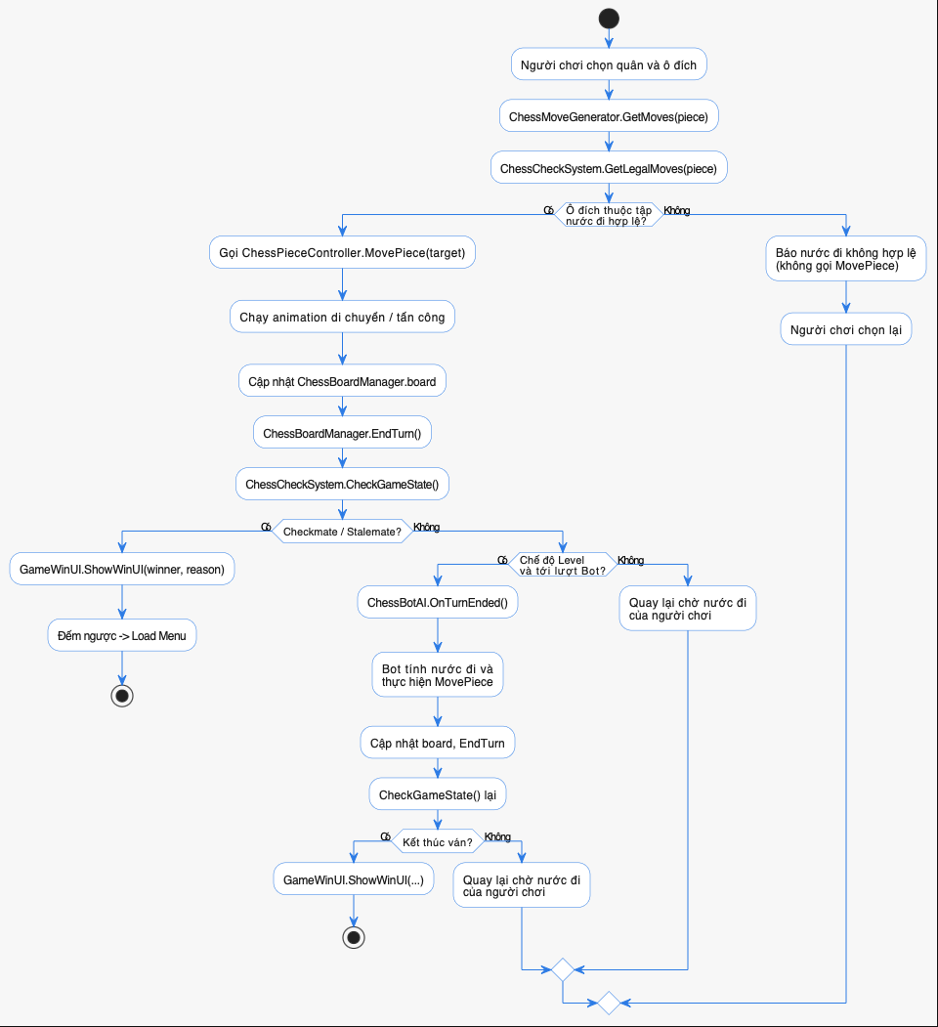
Sơ đồ diễn tả việc người chơi thực hiện một nước đi hợp lệ hoặc không hợp lệ.

Luồng hợp lệ
- Người chơi chọn quân và ô đích.
- ChessMoveGenerator trả danh sách nước có thể đi.
- ChessCheckSystem kiểm tra hợp lệ (vua có bị chiếu sau khi đi không).
- Nếu hợp lệ:
  - Gọi MovePiece()
  - Chạy animation
  - Cập nhật bàn cờ
  - Đổi lượt
  - Kiểm tra Checkmate / Stalemate
  - Nếu ở Level Mode → tới lượt Bot

Luồng không hợp lệ
- Hệ thống thông báo hoặc bỏ qua
- Người chơi chọn lại

Ý nghĩa
- Đảm bảo tất cả luật cờ được áp dụng đúng.
- Tách riêng phần “chọn quân – chọn ô” khỏi logic kiểm tra.

Activity Diagram: Xử lý kết thúc ván
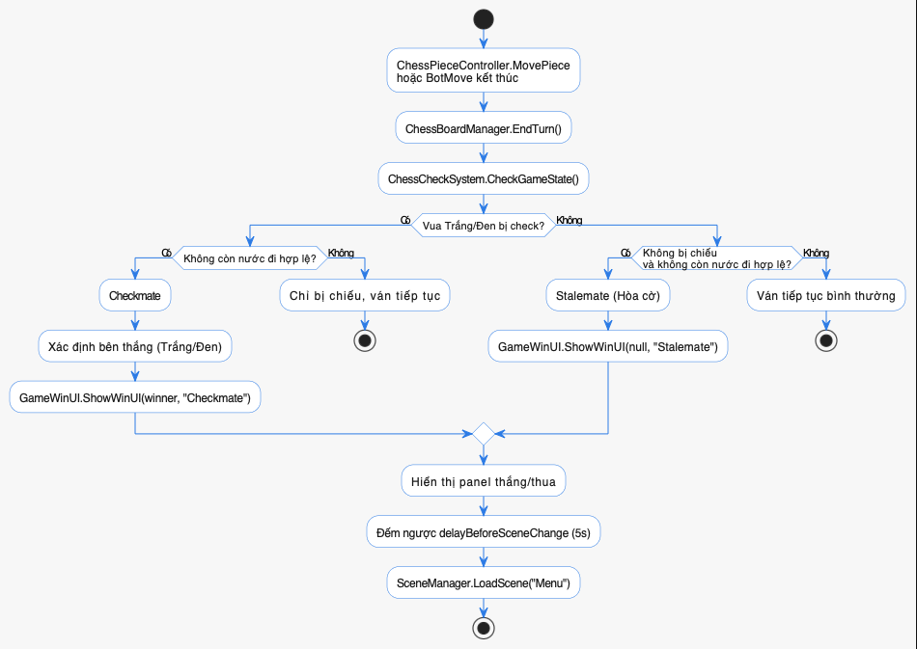
Sơ đồ này mô tả cách hệ thống kiểm tra trạng thái ván cờ sau mỗi lượt.

Phân tích luồng
- Sau mỗi lượt → gọi ChessBoardManager.EndTurn().
- ChessCheckSystem.CheckGameState() kiểm tra:
  - Vua có bị chiếu?
  - Có nước đi hợp lệ không?
- Ba trường hợp xảy ra:
  - Checkmate → Xác định bên thắng, gọi GameWinUI.ShowWinUI().
  - Stalemate (hòa cờ) → ShowWinUI thông báo hòa.
  - Chỉ bị chiếu hoặc không bị chiếu → Ván tiếp tục bình thường.
- Khi ván kết thúc:
  - Hiện panel thắng/thua
  - Đếm ngược vài giây
  - Tự động quay về Menu

Ý nghĩa
- Toàn bộ logic kết thúc ván được gom về một điểm, dễ bảo trì.
- UI được kích hoạt tự động → giảm code rác trong mỗi bên di chuyển.

Sequence Diagrams – Biểu đồ tương tác

Sequence: Bắt đầu ván cờ
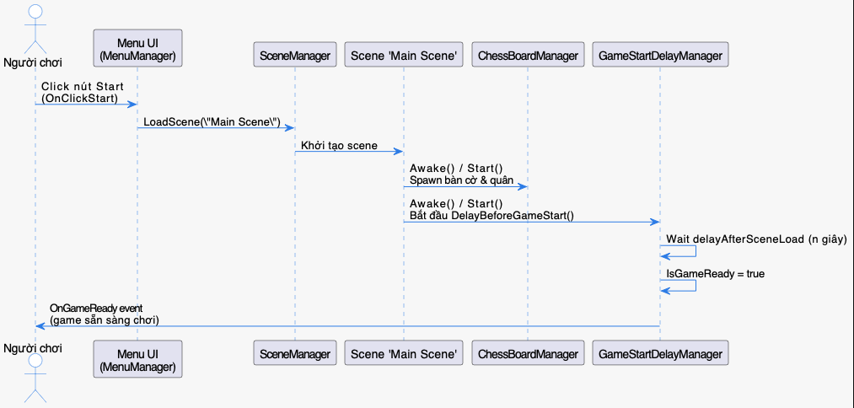
Biểu đồ sequence mô tả chi tiết việc Menu, SceneManager, ChessBoardManager và GameStartDelayManager tương tác khi khởi tạo game.

Diễn giải
- Người chơi click Start.
- Menu gọi SceneManager.LoadScene("Main Scene").
- Trong Main Scene:
  - ChessBoardManager.Awake() và Start() → tạo bàn cờ.
  - GameStartDelayManager.Start() → chờ delay.
- Khi hết delay → gửi event OnGameReady.
- Người chơi được phép đi nước đầu tiên.

Sequence: Người chơi đi một nước
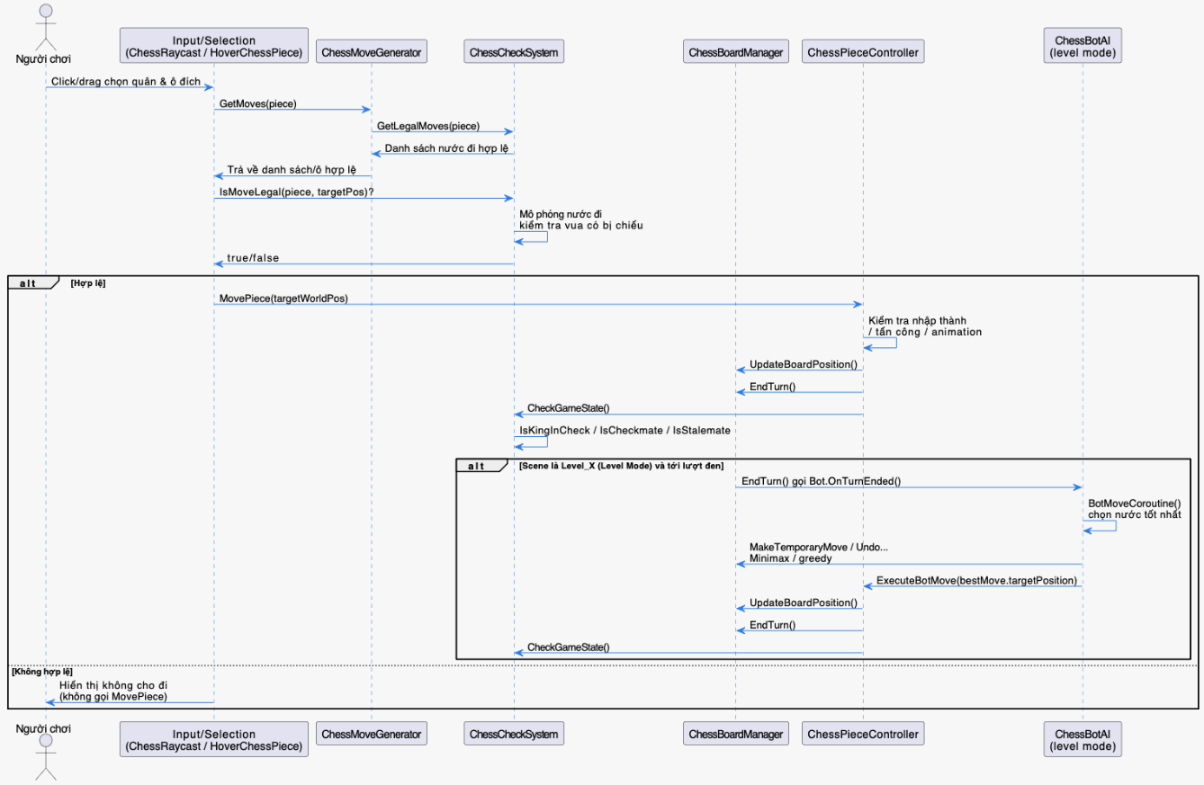
Đây là sơ đồ quan trọng nhất, mô tả đầy đủ luồng xử lý mỗi lần người chơi click chọn quân và chọn ô đích.

Diễn giải
- Người chơi click chọn quân → UI/Selection gửi event tới hệ thống.
- ChessMoveGenerator tính tất cả nước có thể đi.
- ChessCheckSystem lọc ra nước hợp lệ (không khiến vua bị chiếu).
- Nếu người chơi chọn ô hợp lệ:
  - Gọi MovePiece()
  - Move animation + VFX
  - ChessBoardManager.UpdateBoardPosition()
  - EndTurn()
  - CheckGameState()
- Nếu chơi ở Level Mode:
  - Gọi ChessBotAI.OnTurnEnded()
  - Bot chạy Minimax tìm nước đi tốt nhất
  - Bot thực hiện nước → tương tự như người chơi
  - Kiểm tra lại kết thúc ván

Sequence: Kết thúc ván
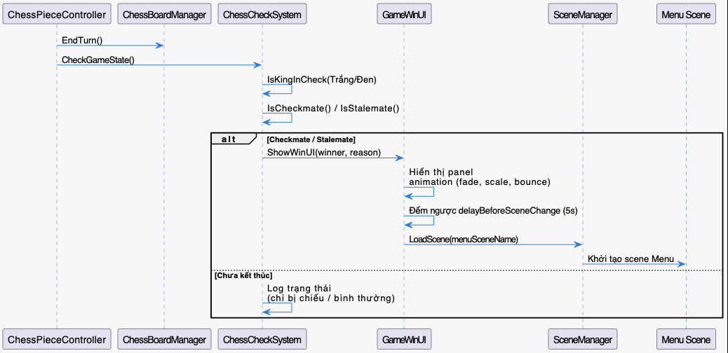
Sơ đồ mô tả chuỗi tương tác khi ván cờ kết thúc.

Diễn giải
- ChessPieceController.EndTurn() gọi ChessCheckSystem.CheckGameState().
- ChessCheckSystem kiểm tra:
  - IsKingInCheck()
  - IsCheckmate()
  - IsStalemate()
- Nếu ván kết thúc:
  - Gọi GameWinUI.ShowWinUI()
  - Hiện panel thắng/thua
  - Animation fade/scale
  - Đếm ngược
  - LoadScene(Menu)
- Nếu ván chưa kết thúc → log trạng thái và tiếp tục.

Thiết kế tổng thể hệ thống

Các thành phần chính
Thành phần | Vai trò
ChessBoardManager | Quản lý bàn cờ, vị trí quân, xử lý đổi lượt
ChessMoveGenerator | Tạo danh sách nước có thể đi
ChessCheckSystem | Kiểm tra Check, Checkmate, Stalemate
ChessPieceController | Điều khiển animation, VFX, move
GameWinUI | Hiện panel thắng/thua
GameStartDelayManager | Xử lý delay trước khi bắt đầu
ChessBotAI | AI bot dùng Minimax
UIMenuManager | Điều khiển menu chính

Mối quan hệ giữa các thành phần
• ChessPieceController và ChessBoardManager phối hợp cập nhật trạng thái bàn cờ.
• ChessMoveGenerator và ChessCheckSystem phối hợp để xác định nước đi hợp lệ.
• ChessBotAI sử dụng hai hệ thống trên để tính toán nước tốt nhất.
• GameWinUI chỉ được kích hoạt sau khi ChessCheckSystem báo ván kết thúc.
• SceneManager được gọi bởi UI để chuyển cảnh

HIỆN THỰC HỆ THỐNG

Môi trường và công nghệ sử dụng
• Engine: Unity (3D)
• Ngôn ngữ lập trình: C#
• Thư viện hỗ trợ:
- DOTween (tween chuyển động, dissolve, knockback)
- Các gói VFX (Hovl Studio, Cartoon FX, Master Stylized Projectiles)
• Kiến trúc:
- Mô hình Component – GameObject của Unity
- Chia script theo nhóm: _App/Scripts/Gameplay, _App/Scripts/UI, _App/Scripts/Managers, _App/Scripts/Effects,…

Cấu trúc mã nguồn chính
Các script quan trọng:
- Quản lý bàn cờ & quân cờ:
  - ChessBoardManager.cs
  - PawnController.cs, ChessPieceController.cs
- Luật & sinh nước đi:
  - ChessMoveGenerator.cs
  - ChessCheckSystem.cs
- Trí tuệ nhân tạo:
  - ChessBotAI.cs
- Hiệu ứng & VFX:
  - ProjectileController.cs
  - EffectManager.cs, VFXManager.cs, DissolveInEffect.cs
- Giao diện & luồng trận đấu:
  - GameStartDelayManager.cs
  - GameWinUI.cs
  - UIMenuManager.cs
  - StageLevelManager.cs, StageSelectionPanel.cs

Hiện thực quản lý bàn cờ - lớp ChessBoardManager
ChessBoardManager là trung tâm dữ liệu của ván cờ, chịu trách nhiệm:
- Lưu trữ trạng thái bàn cờ (mảng 2 chiều 8×8).
- Sinh quân ban đầu.
- Cập nhật vị trí khi quân di chuyển.
- Đổi lượt chơi và thông báo cho AI khi cần.

Khai báo thuộc tính
Ví dụ phần khai báo chính:
public class ChessBoardManager : MonoBehaviour
{
public static ChessBoardManager Instance;

[Header("Chess Prefabs")]
public GameObject whitePawnPrefab;
public GameObject whiteRookPrefab;
public GameObject whiteKnightPrefab;
public GameObject whiteBishopPrefab;
public GameObject whiteQueenPrefab;
public GameObject whiteKingPrefab;

public GameObject blackPawnPrefab;
public GameObject blackRookPrefab;
// ...

[Header("Board Settings")]
public Transform boardOrigin;
public float tileSize = 1f;

public ChessPiece[,] board = new ChessPiece[8, 8];
public bool isWhiteTurn = true;
}
Giải thích:
- Instance: áp dụng pattern Singleton để các script khác (AI, UI, MoveGenerator) có thể truy cập nhanh.
- Nhóm Prefab: tham chiếu đến các mô hình quân Trắng/Đen.
- board[x, y]: chứa reference đến component ChessPiece ở ô (x, y).
- isWhiteTurn: biến trạng thái lượt chơi.

Sinh bàn cờ và quân (SpawnBoard)
Hàm khởi tạo ván cờ:
public void SpawnBoard()
{
// Ví dụ: tạo hàng tốt trắng
for (int x = 0; x < 8; x++)
{
SpawnPiece(whitePawnPrefab, x, 1, true);
}

// Tương tự cho các quân khác...
}
Trong đó SpawnPiece sẽ:
- Tính vị trí world từ (x, y) dựa trên boardOrigin và tileSize.
- Instantiate prefab tương ứng.
- Gắn component ChessPiece / PawnController.
- Lưu vào mảng board[x, y].

Đổi lượt và kết nối với AI
Khi một quân đi xong, ChessBoardManager.EndTurn() được gọi:
public void EndTurn()
{
isWhiteTurn = !isWhiteTurn;
Debug.Log($"Turn switched to: {(isWhiteTurn ? "White" : "Black")}");

if (ChessBotAI.Instance != null)
{
ChessBotAI.Instance.OnTurnEnded();
}
}
- Nếu đang ở chế độ Level Mode và có AI, OnTurnEnded() sẽ kích hoạt bot đi nước tiếp theo (đã mô tả trong Sequence diagram chương 4).

Hiện thực sinh nước đi & kiểm tra luật

Lớp ChessMoveGenerator
Lớp này nhận vào một quân cờ và trả về danh sách nước đi có thể theo đúng luật di chuyển cơ bản (chưa xét chiếu):
public List<ChessMove> GetMoves(ChessPiece piece)
{
var moves = new List<ChessMove>();

switch (piece.Type)
{
case ChessType.Pawn:
GeneratePawnMoves(piece, moves);
break;
case ChessType.Rook:
GenerateRookMoves(piece, moves);
break;
// ...
}

return moves;
}
- Mỗi loại quân có hàm riêng như GenerateRookMoves, GenerateBishopMoves,…
- Các hàm này kiểm tra điều kiện:
  - Ra khỏi bàn cờ
  - Chặn bởi quân cùng màu
  - Có thể ăn quân khác màu

Lớp ChessCheckSystem
ChessCheckSystem sử dụng các nước đi sinh được để:
- Kiểm tra vua có bị chiếu
- Kiểm tra Checkmate / Stalemate
Ví dụ hàm kiểm tra trạng thái tổng thể (được gọi sau mỗi EndTurn()):
public GameState CheckGameState()
{
bool whiteInCheck = IsKingInCheck(true);
bool blackInCheck = IsKingInCheck(false);

bool hasLegalMoves = HasAnyLegalMove(currentTurnIsWhite);

if (whiteInCheck || blackInCheck)
{
if (!hasLegalMoves)
return GameState.Checkmate;
else
return GameState.Check;
}
else
{
if (!hasLegalMoves)
return GameState.Stalemate;
}

return GameState.Normal;
}
- Nếu bị chiếu mà không còn nước hợp lệ → Checkmate.
- Nếu không bị chiếu nhưng không còn nước hợp lệ → Stalemate.
- Ngược lại → ván tiếp tục.
Khi kết quả khác Normal, lớp GameWinUI sẽ được gọi để hiển thị panel thắng/thua.

Hiện thực điều khiển quân cờ và hiệu ứng – PawnConTroller
PawnController (trong _App/Scripts/Gameplay) quản lý:
- Loại quân (PawnType), đội (PawnTeam).
- Hiệu ứng dissolve xuất hiện/biến mất.
- Di chuyển & animation khi bị ăn / bị nổ.

Khai báo thuộc tính
public class PawnController : MonoBehaviour
{
[Header("Pawn Settings")]
[SerializeField] private PawnType pawnType = PawnType.Pawn;
[SerializeField] private PawnTeam team = PawnTeam.White;
[SerializeField] private bool spawnWithDissolveIn = true;

[Header("Dissolve Settings")]
[SerializeField] private float dissolveInDuration = 3f;
[SerializeField] private float dissolveOutDuration = 2f;
// ...
}

Hiệu ứng dissolve in/out
Logic đơn giản: tăng/giảm giá trị tham số shader (thường là _Dissolve) theo thời gian bằng DOTween.
public void StartDissolveIn()
{
// Pseudocode minh hoạ:
material.SetFloat("_Dissolve", 1f);
material.DOFloat(0f, "_Dissolve", dissolveInDuration)
.OnComplete(() => OnDissolveInComplete?.Invoke(this));
}
- Dissolve In: quân xuất hiện từ từ trên bàn.
- Dissolve Out: dùng khi quân bị ăn/xoá khỏi bàn.

Hiện thực AI – lớp ChessBotAI
ChessBotAI chịu trách nhiệm:
- Chọn nước đi cho phía Đen (hoặc phía bot).
- Áp dụng Minimax + Quiescence.
- Chạy trong Coroutine để tránh đơ giao diện.

Các tham số cấu hình độ khó
[SerializeField] private int minMaxDepthEasy = 1;
[SerializeField] private int minMaxDepthMedium = 2;
[SerializeField] private int minMaxDepthHard = 2;
[SerializeField] private int minMaxDepthExpert = 3;

[SerializeField] private int quiescenceDepth = 1;
[SerializeField] private int maxQuiescenceDepth = 2;
[SerializeField] private float maxThinkingTime = 2f;
[SerializeField] private int maxMovesPerDepth = 20;

[SerializeField] private bool useMinimaxForAllLevels = true;
- Mỗi level trong game sẽ map đến một bộ tham số khác nhau.

- Giá trị càng cao → AI suy nghĩ lâu và chơi càng “khó chịu”.

Luồng xử lý khi đến lượt bot
Khi ChessBoardManager.EndTurn() gọi OnTurnEnded():
public void OnTurnEnded()
{
if (!isBotThinking && IsBotTurn())
{
StartCoroutine(BotMoveCoroutine());
}
}
Trong BotMoveCoroutine():
- Tập hợp tất cả nước đi hợp lệ.
- Gọi GetBestMoveCoroutineSafe() chạy Minimax trong coroutine:
yield return StartCoroutine(
GetBestMoveCoroutineSafe(blackPieces, difficulty, move => bestMove = move));
- Nếu không tìm được nước đi từ Minimax → dùng greedy hoặc random.
- Gọi ExecuteBotMove(bestMove) để di chuyển quân giống như người chơi.

Hàm Minimax rút gọn (minh họa)
Giả sử cài đặt cơ bản:
private int Minimax(BoardState state, int depth, bool maximizingPlayer, int alpha, int beta)
{
if (depth == 0 || state.IsGameOver())
return EvaluateBoard(state);

var moves = state.GetAllMoves(maximizingPlayer);

if (maximizingPlayer)
{
int best = int.MinValue;
foreach (var move in moves)
{
var newState = state.MakeMove(move);
int value = Minimax(newState, depth - 1, false, alpha, beta);
best = Mathf.Max(best, value);
alpha = Mathf.Max(alpha, best);
if (beta <= alpha) break; // cắt tỉa
}
return best;
}
else
{
int best = int.MaxValue;
foreach (var move in moves)
{
var newState = state.MakeMove(move);
int value = Minimax(newState, depth - 1, true, alpha, beta);
best = Mathf.Min(best, value);
beta = Mathf.Min(beta, best);
if (beta <= alpha) break;
}
return best;
}
}
(Trong project thật hàm chi tiết hơn, có quiescence search, giới hạn thời gian, v.v.)

Hiện thực Projectile & hiệu ứng nổ - ProjectileController
Khi quân bị ăn, hệ thống có thể sinh ra projectile bay tới và gây nổ.

Khai báo
public class ProjectileController : MonoBehaviour
{
[Header("Projectile Settings")]
[SerializeField] private ProjectileType projectileType;
[SerializeField] private float speed = 5f;

[Header("Collision")]
[SerializeField] private LayerMask targetLayers = -1;
[SerializeField] private float explosionRadius = 2f;
// ...
}

Xử lý va chạm & nổ
Khi projectile chạm mục tiêu:
- Gọi TriggerExplosion() để spawn VFX.
- Gọi ApplyExplosionForce() để đẩy các quân xung quanh.
private void ApplyExplosionForce(Vector3 explosionPos)
{
Collider[] colliders = Physics.OverlapSphere(explosionPos, explosionRadius);

foreach (Collider col in colliders)
{
Rigidbody rb = col.attachedRigidbody;
if (rb != null)
{
rb.AddExplosionForce(explosionForce, explosionPos, explosionRadius);
}
}
}

Hiện thực UI & luồng trận đấu

GameStartDelayManager – delay trước khi bắt đầu
Khi Main Scene được load:
- ChessBoardManager.SpawnBoard() tạo bàn cờ.
- GameStartDelayManager.Start() chạy coroutine đếm ngược:
private IEnumerator DelayBeforeGameStart()
{
yield return new WaitForSeconds(delayAfterSceneLoad);
IsGameReady = true;

if (OnGameReady != null)
OnGameReady.Invoke();
}
UI có thể subscribe OnGameReady để hiện text “Game Start” hoặc enable input.

GameWinUI – panel thắng/thua
Lớp này hiển thị kết quả cuối ván:
public class GameWinUI : MonoBehaviour
{
public static GameWinUI Instance { get; private set; }

[SerializeField] private GameObject winPanel;
[SerializeField] private TMP_Text winnerText;
[SerializeField] private TMP_Text reasonText;
[SerializeField] private float delayBeforeSceneChange = 5f;

private float countdownTimer;
}
Khi ChessCheckSystem phát hiện Checkmate/ Stalemate:
public void ShowWinUI(PawnTeam? winner, string reason)
{
winPanel.SetActive(true);

if (winner.HasValue)
winnerText.text = winner == PawnTeam.White ? "QUÂN TRẮNG THẮNG!" : "QUÂN ĐEN THẮNG!";
else
winnerText.text = "HÒA CỜ!";

reasonText.text = reason;

countdownTimer = delayBeforeSceneChange;
}
Trong Update():
- Giảm countdownTimer.
- Khi về 0 → SceneManager.LoadScene("Menu").

UIMenuManager & hệ thống level
• UIMenuManager xử lý button Start, Quit, Stage Selection.
• StageLevelManager sinh danh sách level bằng prefab StageLevelUI, gán số level tương ứng.
• StageSelectionPanel nhận level người chơi chọn, sau đó load scene hoặc config độ khó cho ChessBotAI.

Vòng đời một nước đi – Từ input đến kiểm tra kết thúc ván
Kết hợp chặt chẽ với Sequence diagram “Người chơi đi một nước”:
- Người chơi click/drag chọn quân & ô đích.
- ChessMoveGenerator.GetMoves(piece) trả về danh sách nước đi cơ bản.
- ChessCheckSystem.GetLegalMoves(piece) lọc để đảm bảo không tự chiếu vua.
- Nếu ô đích hợp lệ:
  - ChessPieceController.MovePiece(targetWorldPos)
  - Di chuyển quân + hiệu ứng (nếu ăn quân).
  - ChessBoardManager.UpdateBoardPosition() cập nhật mảng board.
  - ChessBoardManager.EndTurn() đổi lượt.
  - ChessCheckSystem.CheckGameState() kiểm tra trạng thái ván.
  - Nếu Checkmate/Stalemate → GameWinUI.ShowWinUI().
- Nếu ở Level Mode và tới lượt Bot:
  - ChessBotAI.OnTurnEnded() → BotMoveCoroutine() → bot sinh nước đi, thực hiện lại quy trình như trên.

Nhận xét về hiện thực hệ thống
• Ưu điểm:
- Cấu trúc rõ ràng: chia module theo chức năng (Board, Move, Check, AI, UI, Effects).
- Dễ mở rộng: có thể thêm chế độ chơi khác (người vs người, online) mà vẫn giữ lại core logic.
- AI linh hoạt: dùng tham số độ sâu + thời gian suy nghĩ để điều chỉnh độ khó.
- Hiệu ứng sinh động: dissolve, explosion, knockback làm cho game cờ vua bớt “khô”.
• Hạn chế:
- Minimax + quiescence vẫn có thể chậm ở level sâu hơn nếu không tối ưu thêm.
- Một số logic vẫn gắn trực tiếp vào MonoBehaviour, khó tái sử dụng ngoài Unity.
- Chưa có hệ thống save/load ván cờ hoặc undo/redo.

KẾT QUẢ ĐẠT ĐƯỢC
Chương này trình bày các kết quả chính đã đạt được sau khi hoàn thành việc xây dựng trò chơi Tiny Chess / Chess Battle 3D. Những kết quả được minh họa thông qua các ảnh chụp từ giao diện thực tế của trò chơi, đồng thời đánh giá mức độ hoàn thiện của các tính năng gameplay, UI/UX và hiệu ứng đồ họa.

Giao diện Menu và hệ thống điều hướng
cho thấy giao diện Menu chính được thiết kế hiện đại, sử dụng artwork fantasy với gam màu xanh – xám. Các tùy chọn chính bao gồm Play Story, Multiplayer, Settings, Exit.
Đánh giá:
- UI rõ ràng, trực quan
- Bố cục cân đối
- Màu sắc đồng bộ theo phong cách game fantasy
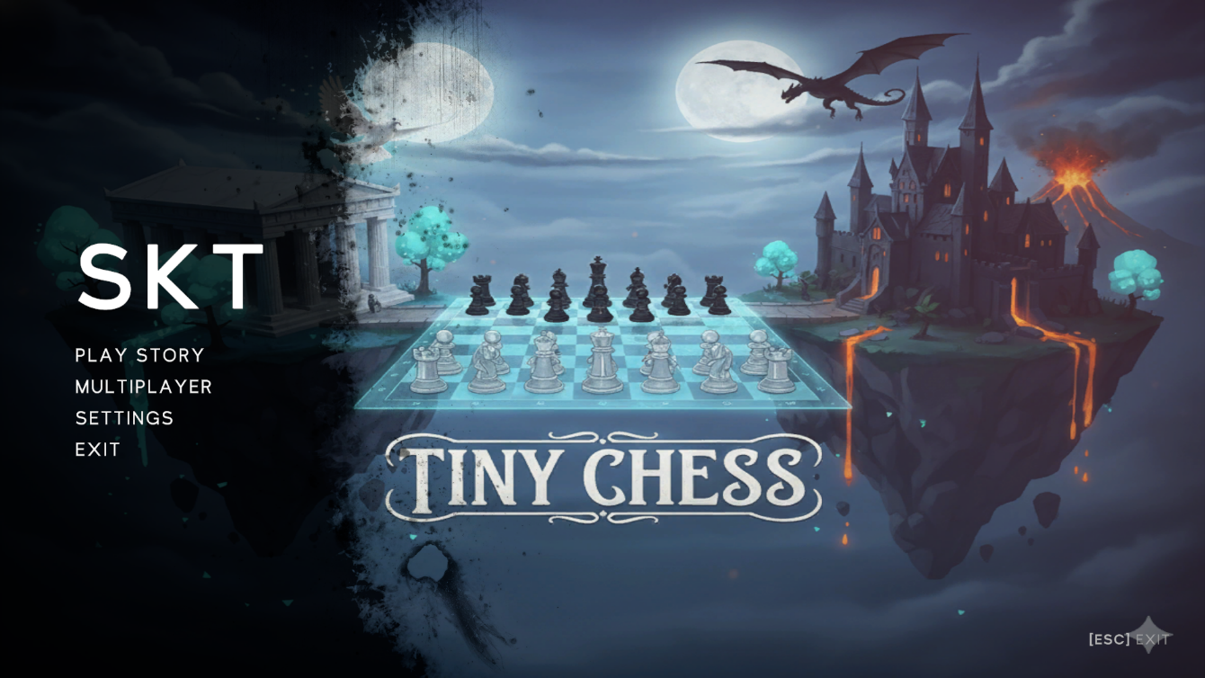

Giao diện chọn màn (Stage / Chapter Selection)
Trò chơi hỗ trợ Story Mode, nơi người chơi chọn từng Stage. Hình 6.2 mô tả hệ thống chapter với các hình ảnh môi trường khác nhau (hầm ngục, đền cổ, hang rồng…).
Đánh giá:
- Mỗi stage có artwork riêng → tăng trải nghiệm nhập vai
- Thanh chuyển trang (Q/E) hoạt động tốt
- Thiết kế đẹp, chuyên nghiệp
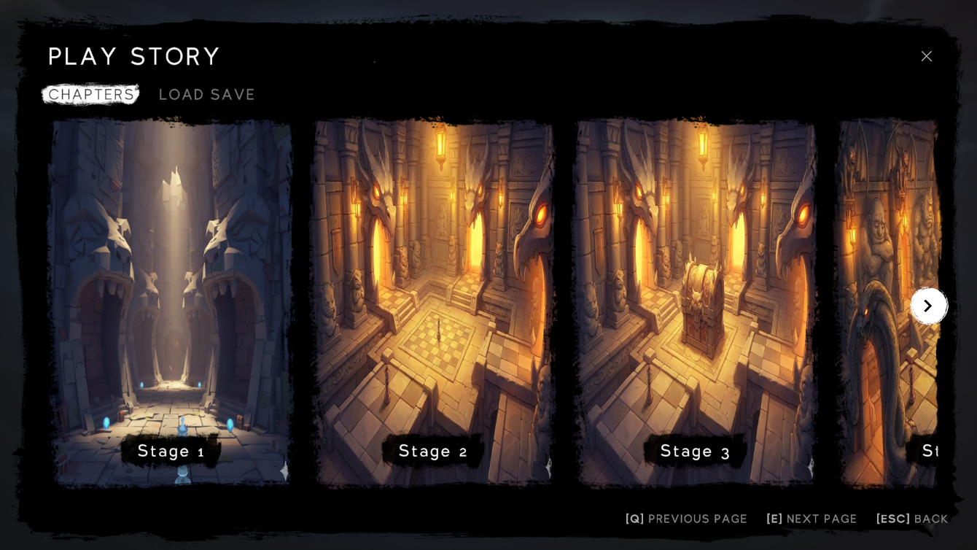

Giao diện bàn cờ – Môi trường chiến đấu 3D
Thể hiện bàn cờ được đặt trong khung cảnh fantasy — đấu trường treo lơ lửng trên vực thẳm, kết hợp các chi tiết như cờ hiệu, ghế đá, khối nhà đổ nát.
Đánh giá:
- Môi trường 3D đẹp, giàu chi tiết
- Ánh sáng tạo chiều sâu
- Sự khác biệt rõ ràng giữa quân trắng và quân đen
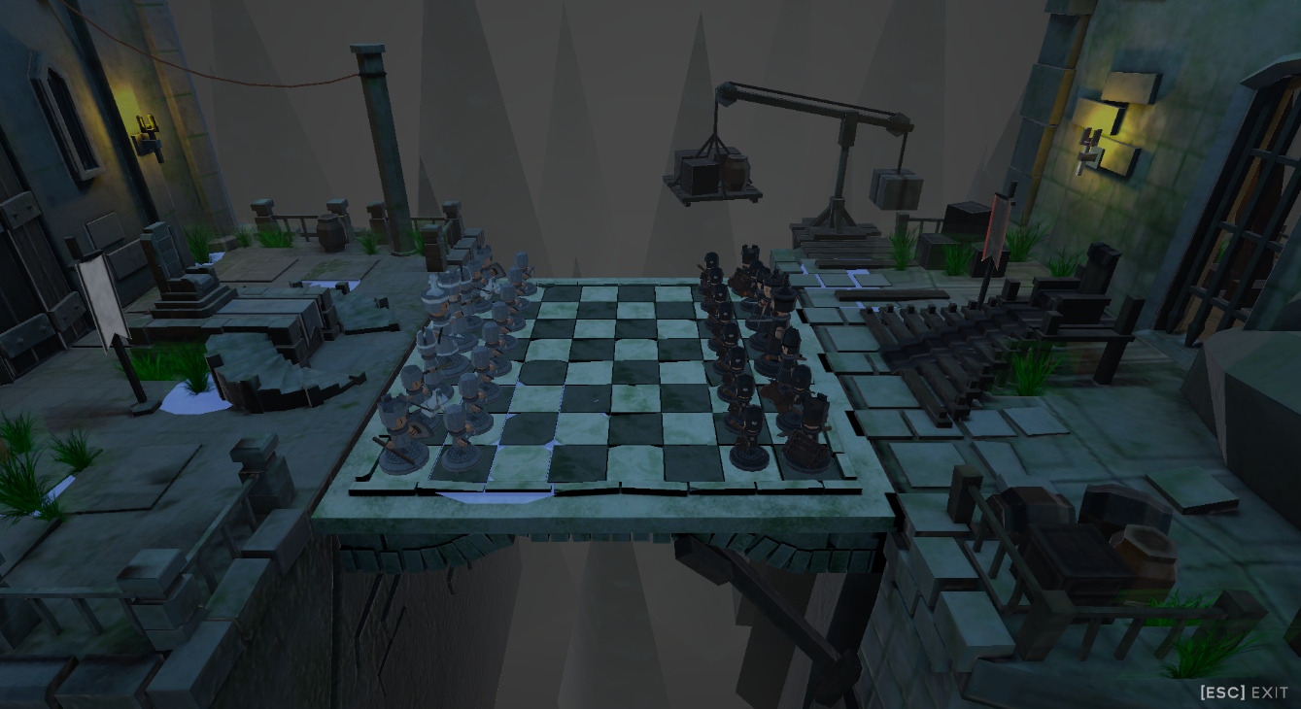

Giao diện bắt đầu ván và tương tác người chơi
- Tín hiệu bắt đầu trận – “Start”
hiển thị thông báo "Start" giúp người chơi biết ván đấu đã sẵn sàng.
Đánh giá:
- Tín hiệu mở đầu trực quan
- Kết hợp cùng hệ thống delay đầu game
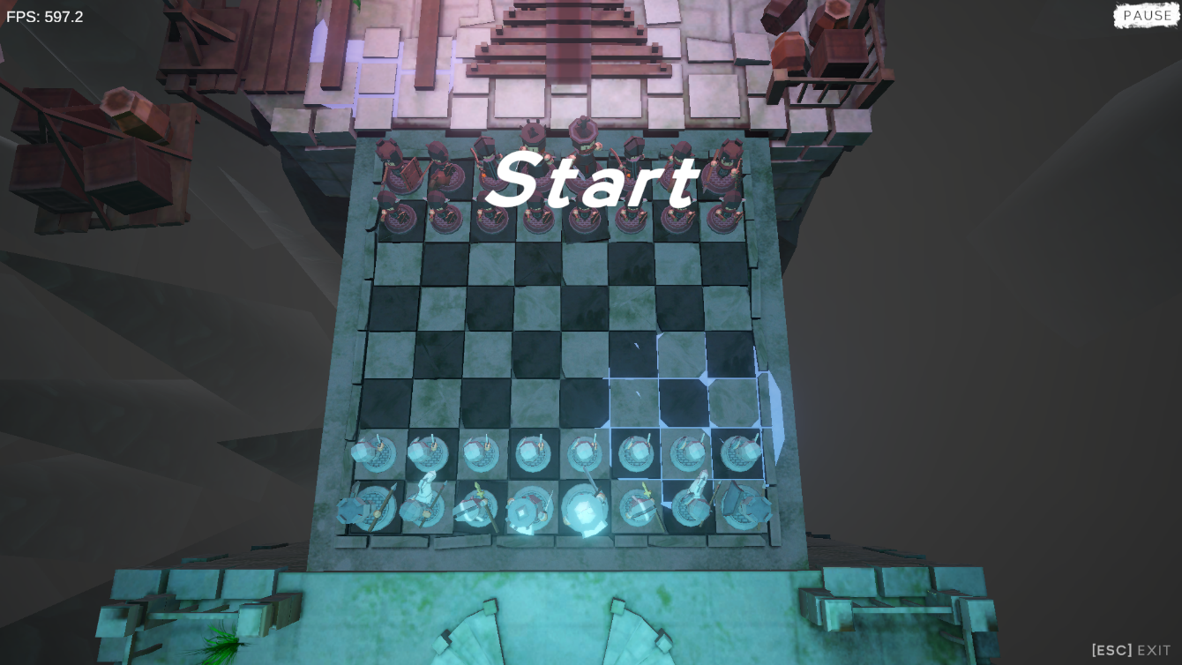
- Highlight các ô hợp lệ khi chọn quân
Khi người chơi chọn quân, hệ thống sẽ:
- Highlight quân được chọn
- Highlight ô có thể di chuyển bằng ánh sáng dạng “glow”
- Hiển thị hiệu ứng rune ở quân đã chọn
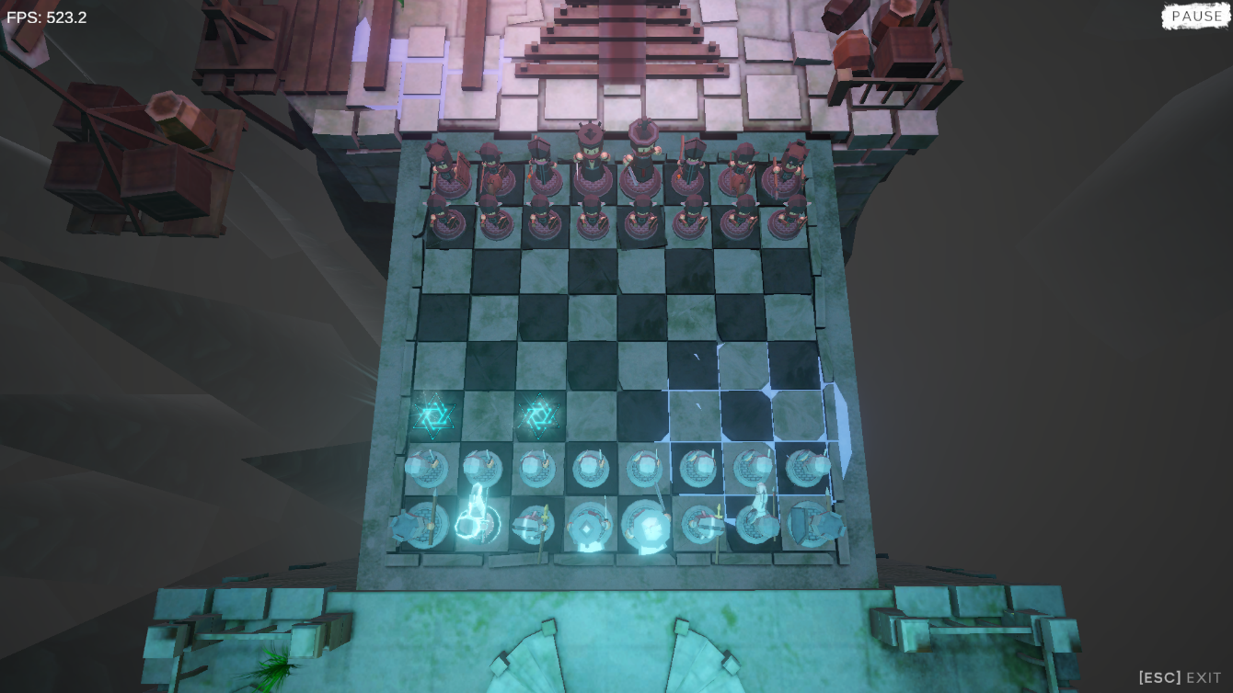

Gameplay: Di chuyển – Ăn quân – Animation
- Thực hiện di chuyển
mô tả tình huống quân cờ được chọn đang di chuyển đến vị trí mục tiêu.

- Hiệu ứng “ăn quân”
Đánh giá:
- Có animation di chuyển
- Có hiệu ứng VFX tấn công
- Tăng trải nghiệm thị giác, đặc biệt mạnh mẽ so với game cờ truyền thống

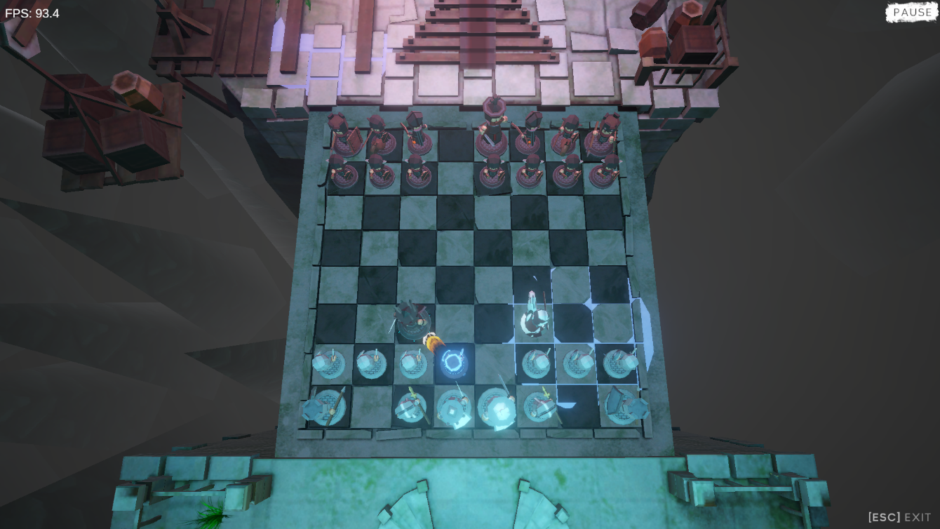

Hệ thống kết thúc ván – Chiến thắng / Thua
Cho thấy giao diện thông báo chiến thắng khi quân trắng thắng: “WHITE WIN!”.
Đánh giá:
- UI rõ ràng, nổi bật
- Font lớn, màu trắng tương phản với nền tối
- Thể hiện đúng trạng thái kết thúc trận
- Chuỗi logic kết thúc → delay → LoadMenu hoạt động ổn định
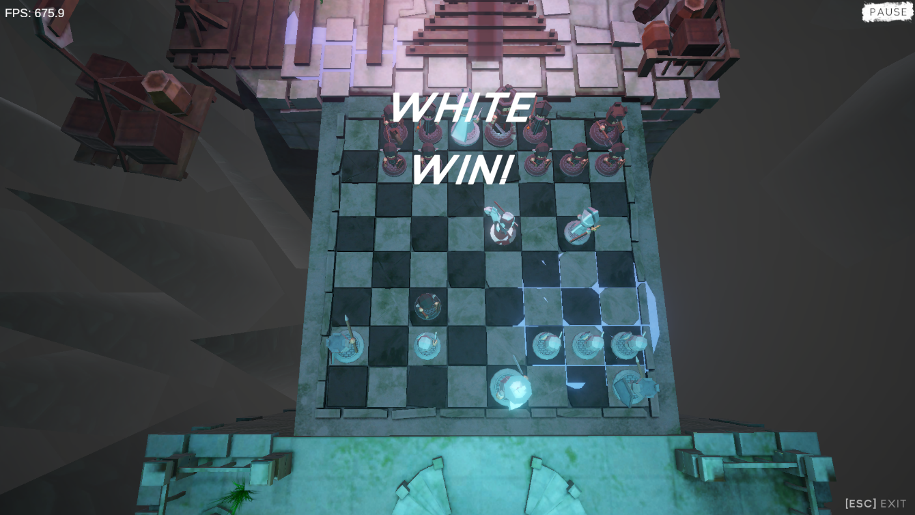

Hiệu năng và độ mượt
Trên góc trái màn hình, có thể thấy chỉ số FPS lên đến 500–600 FPS, chứng tỏ:
- Game tối ưu tốt
- Môi trường 3D nhẹ
- Shader không quá nặng
- Thuật toán và AI không gây lag
Đánh giá tổng quan hiệu năng:
- Mượt, không giật lag
- FPS cao → phù hợp để mở rộng sang Mobile

KẾT LUẬN

Những kết quả đã đạt được
Qua quá trình phát triển trò chơi “Chess Battle 3D”, nhóm đã hoàn thiện được một hệ thống game cờ vua hiện đại, kết hợp giữa tư duy chiến thuật cổ điển và trải nghiệm hình ảnh sống động. Những kết quả nổi bật:
- Hệ thống bàn cờ và luật cờ hoàn chỉnh
- Sinh bàn cờ 8×8 và đầy đủ 32 quân theo đúng tiêu chuẩn.
- Xử lý di chuyển, ăn quân, chuyển lượt đúng luật cờ vua.
- Kiểm tra Check, Checkmate, Stalemate chính xác thông qua ChessCheckSystem.
- Hệ thống AI sử dụng Minimax
- Bot cờ vua được xây dựng với thuật toán Minimax kết hợp alpha-beta pruning.
- Có nhiều mức độ khó (Level Mode), phù hợp từ người mới đến nâng cao.
- Thời gian suy nghĩ được tối ưu bằng coroutine, đảm bảo game không bị lag.
- Hiệu ứng đồ họa sống động
- Quân cờ xuất hiện và biến mất bằng hiệu ứng dissolve.
- Khi ăn quân: tạo projectile, hiệu ứng explosion, knockback, camera shake.
- Các asset VFX hiện đại giúp game hấp dẫn hơn các game cờ vua thông thường.
- Trải nghiệm người chơi tốt
- UI trực quan: Menu, Stage Selection, Win Panel, countdown.
- Chuyển cảnh mượt, delay đầu game để tối ưu loading.
- Input rõ ràng: chọn quân – chọn nước đi – xử lý hợp lệ tức thì.
- Kiến trúc hệ thống rõ ràng và dễ bảo trì
- Các module tách bạch: ChessBoardManager, ChessMoveGenerator, ChessCheckSystem, ChessBotAI, GameWinUI,…
- Hệ thống được thiết kế trên các sơ đồ UML đầy đủ (Use Case, Activity, Sequence).
- Tận dụng tốt mô hình Component của Unity.

Những hạn chế của đề tài
Bên cạnh các thành công, hệ thống vẫn còn một số hạn chế cần cải thiện:
- AI chưa tối ưu ở độ sâu lớn
- Minimax với depth cao vẫn tốn thời gian dù có giới hạn thời gian.
- Chưa áp dụng các kỹ thuật nâng cao như table hashing, move ordering mạnh mẽ.
- Chưa hỗ trợ toàn bộ luật cờ nâng cao
- Chưa có:
  - 50-move rule
  - 3-fold repetition
- Chưa có phần chơi Multiplayer
- Game hiện chỉ hỗ trợ Người chơi vs AI, chưa có PVP hoặc online.
- Một số hiệu ứng còn cứng
- Animation của quân cờ vẫn dựa vào DOTween, chưa sử dụng rig/animator cho animation cao cấp.

Hướng phát triển trong tương lai
Để nâng cao chất lượng và mở rộng phạm vi sử dụng của game, nhóm định hướng:
1. Hoàn thiện luật cờ nâng cao
- Thêm các rule FIDE đặc biệt
- Tối ưu kiểm tra 3-fold repetition
2. Cải thiện AI
- Tích hợp move-ordering mạnh hơn (killer moves, history heuristic).
- Áp dụng transposition table để tránh tính lại node cũ.
- Tối ưu đánh giá heuristic bằng machine learning hoặc data-driven evaluation.
3. Bổ sung chế độ Multiplayer
- Cục bộ qua cùng máy (local PvP).
- Online qua Photon/FishNet → tạo trải nghiệm cạnh tranh thực tế hơn.
4. Thêm biểu cảm và animation nhân vật
- Mỗi quân cờ có animation riêng khi di chuyển, tấn công, bị ăn.
- Tăng sự sống động cho từng loại quân.
5. Cải thiện giao diện và trải nghiệm người chơi
- Điều chỉnh camera mượt hơn (zoom/tracking).
- Thêm chế độ camera cinematic khi ăn quân.
- Thêm hướng dẫn tân thủ (tutorial mode).
6. Xuất bản trên nền tảng di động
- Tối ưu UI cho mobile.
- Thêm thao tác cảm ứng (touch gestures).
- Giảm VFX nặng để chạy mượt trên thiết bị trung cấp.

Kết luận chung
Đề tài “Chess Battle 3D” thể hiện sự kết hợp hài hòa giữa:
- Kiến thức thuật toán (Minimax, alpha-beta, heuristic)
- Kỹ năng thiết kế logic game
- Kỹ năng đồ họa và hiệu ứng
- Phân tích UML và cấu trúc phần mềm rõ ràng
Trong phạm vi của đồ án môn học, hệ thống đã được hoàn thiện tốt, đáp ứng đầy đủ yêu cầu đề bài, và tạo ra một sản phẩm độc đáo – một trò chơi cờ vua vừa trí tuệ vừa trực quan và sinh động.
Đề tài là nền tảng tuyệt vời để tiếp tục phát triển thành một trò chơi hoàn chỉnh thực sự nếu có thời gian đầu tư thêm trong tương lai.

TÀI LIỆU THAM KHẢO
Tài liệu tham khảo được chia thành 3 nhóm chính: tài liệu về Unity và lập trình game, tài liệu về trí tuệ nhân tạo trong cờ vua, và tài liệu kỹ thuật bổ trợ cho quá trình phát triển hiệu ứng và giao diện.

Tài liệu kỹ thuật về Unity
• Unity Technologies. (2023). Unity Manual – GameObject and Component Model.
https://docs.unity3d.com/Manual/GameObjects.html
• Unity Technologies. (2023). Unity Scripting API – MonoBehaviour.
https://docs.unity3d.com/ScriptReference/MonoBehaviour.html
• Unity Technologies. (2023). Unity Scripting API – Physics and Colliders.
https://docs.unity3d.com/Manual/PhysicsSection.html
• Unity Technologies. (2023). Unity Scripting API – Coroutine.
https://docs.unity3d.com/ScriptReference/Coroutine.html
• Unity Technologies. (2023). Unity Scripting API – SceneManager.
https://docs.unity3d.com/ScriptReference/SceneManagement.SceneManager.html
• Unity Technologies. (2023). Unity UI Documentation.
https://docs.unity3d.com/Manual/UISystem.html
• DOTween (Demigiant). DOTween Documentation.
http://dotween.demigiant.com/documentation.php

Tài liệu về thuật toán Minimax và AI trong game
• Russell, S., & Norvig, P. (2010). Artificial Intelligence – A Modern Approach.
(Chương Minimax, Alpha-Beta Pruning)
• F. Hsu, T. Anantharaman, Murray Campbell. (1990). Deep Blue – Advances in Computer Chess Algorithms. IBM Research.
• GeeksforGeeks. (2022). Minimax Algorithm in Game Theory.
https://www.geeksforgeeks.org/minimax-algorithm-in-game-theory/
• Sebastian Lague. (2018). Coding Adventure: Chess AI (YouTube) – Giải thích Minimax & Move Ordering.
• Chess Programming Wiki. (2023). Quiescence Search.
https://www.chessprogramming.org/Quiescence_Search
• Chess Programming Wiki. (2023). Alpha-Beta Pruning.
https://www.chessprogramming.org/Alpha-Beta

Tài liệu về luật cờ vua và phân tích chiến lược
• FIDE. (2020). Laws of Chess – Official Rules.
https://handbook.fide.com/chapter/E012018
• Wikipedia. (2023). Rules of Chess.
https://en.wikipedia.org/wiki/Rules_of_chess

Tài liệu về hiệu ứng đồ họa (VFX) và asset sử dụng
• Hovl Studio. (2023). VFX Package Documentation (Unity Asset Store).
• JMO Assets. (2023). Cartoon FX Remaster – User Guide.
• MasterStylizedProjectiles. (2023). Stylized Projectile FX Pack Documentation.
• Unity Shader Graph. (2023). Shader Graph Manual – Creating Custom Dissolve Effects.
https://docs.unity3d.com/Manual/ShaderGraph.html

Bài viết & nguồn học thuật bổ trợ
• Red Blob Games. (2017). Game Board Representation Techniques.
https://www.redblobgames.com/
• StackOverflow Discussions – về Minimax, DOTween, Unity Physics.

